

**TALLER RIP v1**

TELEINFOMÁTICA I - **​GRUPO 82**

**ESTUDIANTES:**  
DAVID FELIPE VEGA SIERRA - 20182020033

CRISTIAN JAVIER MARTÍNEZ BLANCO – 20182020155

**REPOSITORIO GIT:**https://github.com/dfvegas11/Teleinformatica1

**PROFESOR:**  
ALBERTO ACOSTA LOPEZ

Facultad de Ingeniería  
Proyecto Curricular de Ingeniería de Sistemas  
Bogotá D.C

**Taller RIP v1**

OBJETIVO   
Se pretende realizar la conexión de cuatro redes, Duitama, Bogotá, Santa Marta, Medellín implementando el protocolo de enrutamiento RIP v1.

ESPECIFICACIONES

* Cada una de las redes cuenta con un dispositivo computados o laptop
* Cada una de las redes tiene un router que se encuentra con el nombre de la red a la que pertenece, ej.: Medellín, router hostname: Medellín
* No se pretende en este taller comprender el Subneteo, por ende, se realiza la configuración de cada dispositivo y sus interfaces con direcciones IP únicas para cada uno; para esto se utilizarán las direcciones desde 192.100.0.0 con mascará 255.255.255.0, de acuerdo con esto se configurará cada dispositivo
* Se debe poder diferenciar y se debe realizar la marcación de cada una de las conexiones que existan entre las diferentes redes, además de identificar con una etiqueta los enlaces y las direcciones de cada red, utilice colores para ello.
* Explicar pasos para la realización del taller, y realizar el envío de paquetes de manera correcta.

**Solución**

Lo primero es realizar la topología y hacer las conexiones respectivas. Para ellos debemos agregar los slots necesarios a los routers.

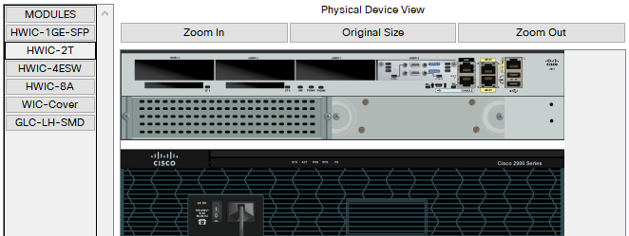

Hacemos las conexiones y realizamos la debida documentación.

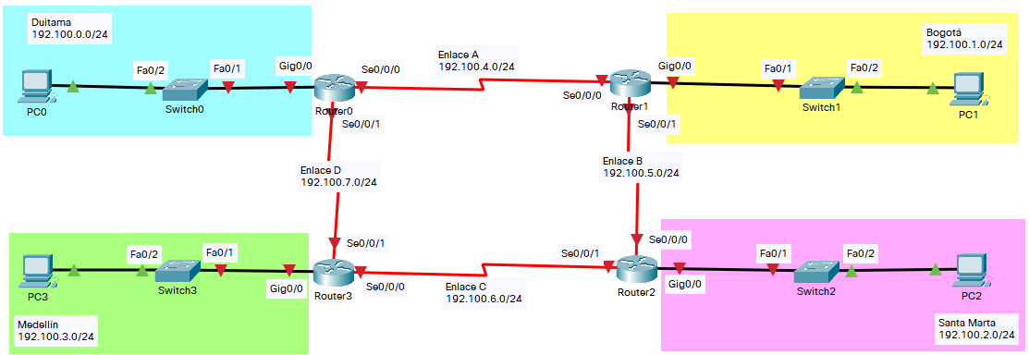

El siguiente paso es realizar la configuración básica de cada router en el CLI.

Para el router de Duitama

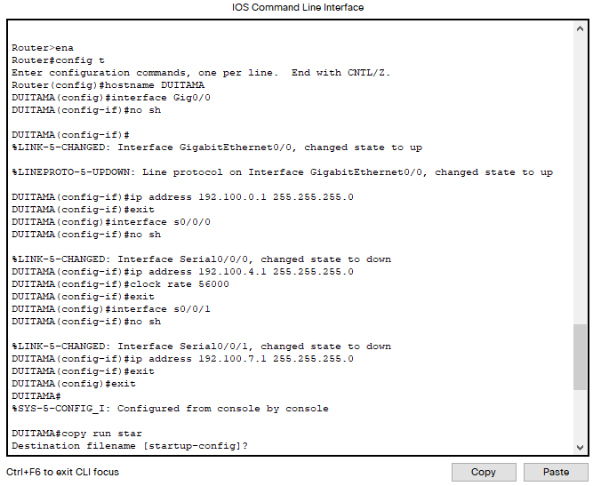

Para router de Bogotá

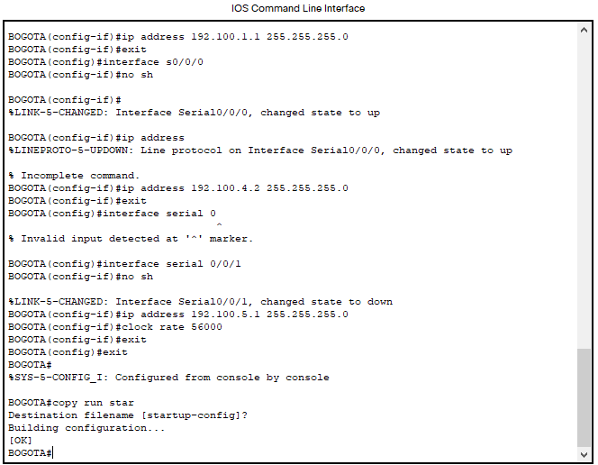

Para el router de Santa Marta

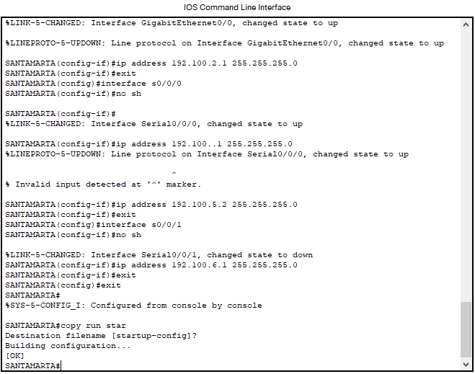

Y para el router de Medellín

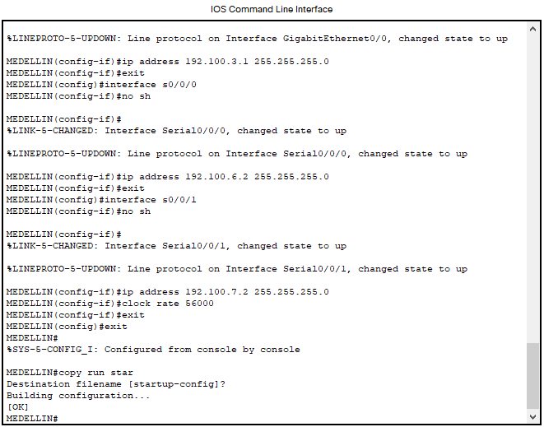

Para los PC’s entramos en *Desktop* y seleccionamos *IP Configuration* para agregar la dirección IP correspondiente al dispositivo, la máscara, y el Gateway.

Para el PC0

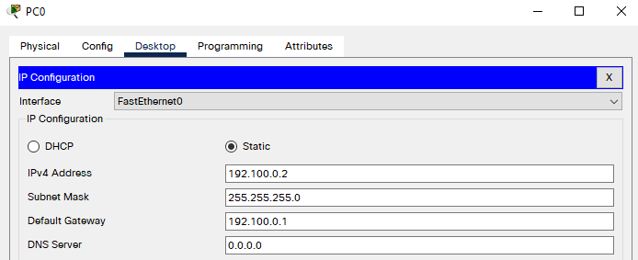

Para el PC1

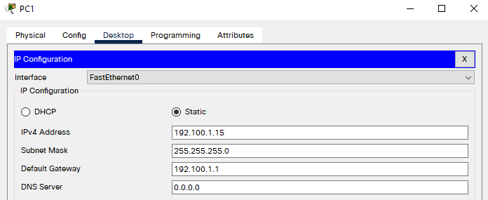

Para el PC2

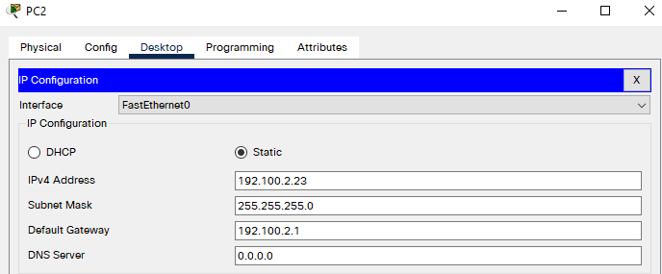

Para el PC3

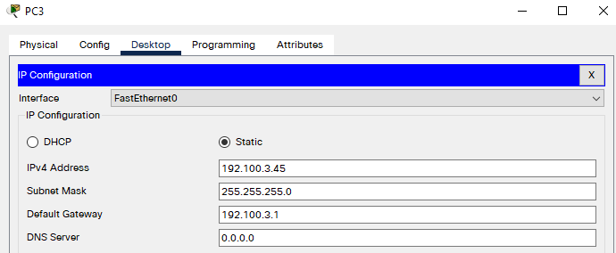

Para verificar la conexión realizamos envíos de paquetes entre los routers conectados directamente y sus PC’s y deben ser enviados sin problemas.

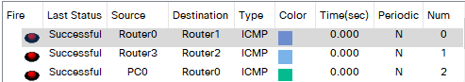

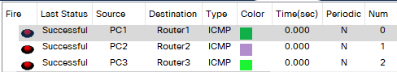

Por otro lado, la comunicación entre PC’s no es posible ya que no están dentro de la misma red.

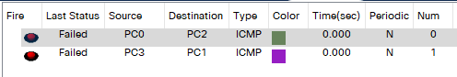

Finalmente, se realiza la configuración de RIP v1 en cada router.

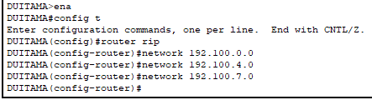

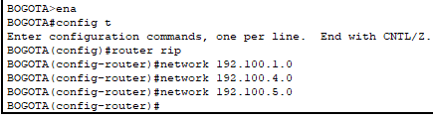

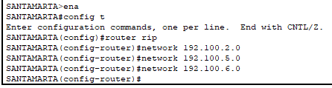

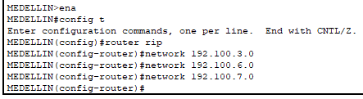

Ahora ya podremos verificar el envío de paquetes entre PC’s de diferentes redes y routers no conectados directamente.

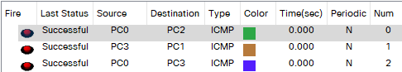

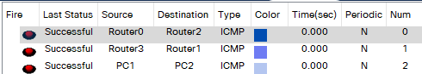

**Conclusiones:**

* La configuración es rápida y fácil al ser un enrutamiento dinámico.
* Funciona mejor en redes pequeñas.
* Cuando se requiere una actualización no hay necesidad de generar tantos costos para la conexión de otro router.

Preguntas:

1. ¿Qué sucede si solo se implementa el protocolo en 3 de las 4 redes configuradas?   
   RTA: Como no existe una conexión con el mismo protocolo para la cuarta red, esta se vería afectada estando fuera de la conexión con los otros routers.
2. ¿Qué sucede si se elimina un cable DCE entre dos routers ya configurados?   
   RTA: En nuestro caso por la topología construida no habría un fallo alguno ya que los paquetes serán enviados por otra ruta.
3. ¿En caso de no haber configurado el Gateway de un dispositivo, funciona el envío de paquetes?  
   RTA: No, porque el dispositivo no estaría identificando su puerta de enlace, por lo tanto, el paquete al ser enviado no tendrá una ruta de salida hacia las demás redes.